AIDA Master & Report

Web Based Application

User Manual

Untuk NSM



Oktober 2019

PT. Anugerah Pharmindo Lestari

Jakarta – Indonesia

# Proses Akses AIDA Master dan *Login*

1. Buka Aplikasi AIDA Master melalui *web browser* dengan alamat URL <https://app.aplcare.com/AIDAMaster>. Berikut tampilan halaman awal AIDA Master.

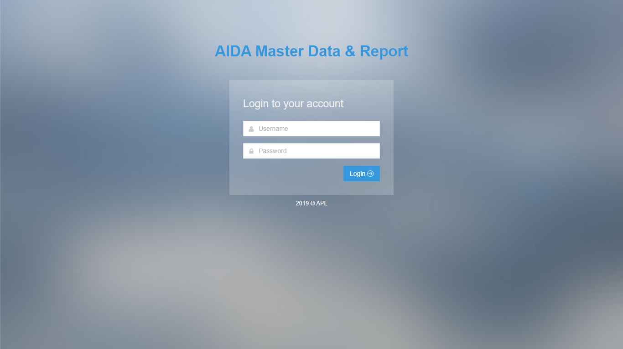

1. Masukan *username* dan *password* sesuai dengan akun AIDA yang sebelumnya sudah digunakan, kemudian tekan tombol “Login”.

# Halaman *Dashboard*

Halaman Dashboard tampil setelah pengguna berhasil melakukan *login*. Berikut tampilan halaman Dashboard.

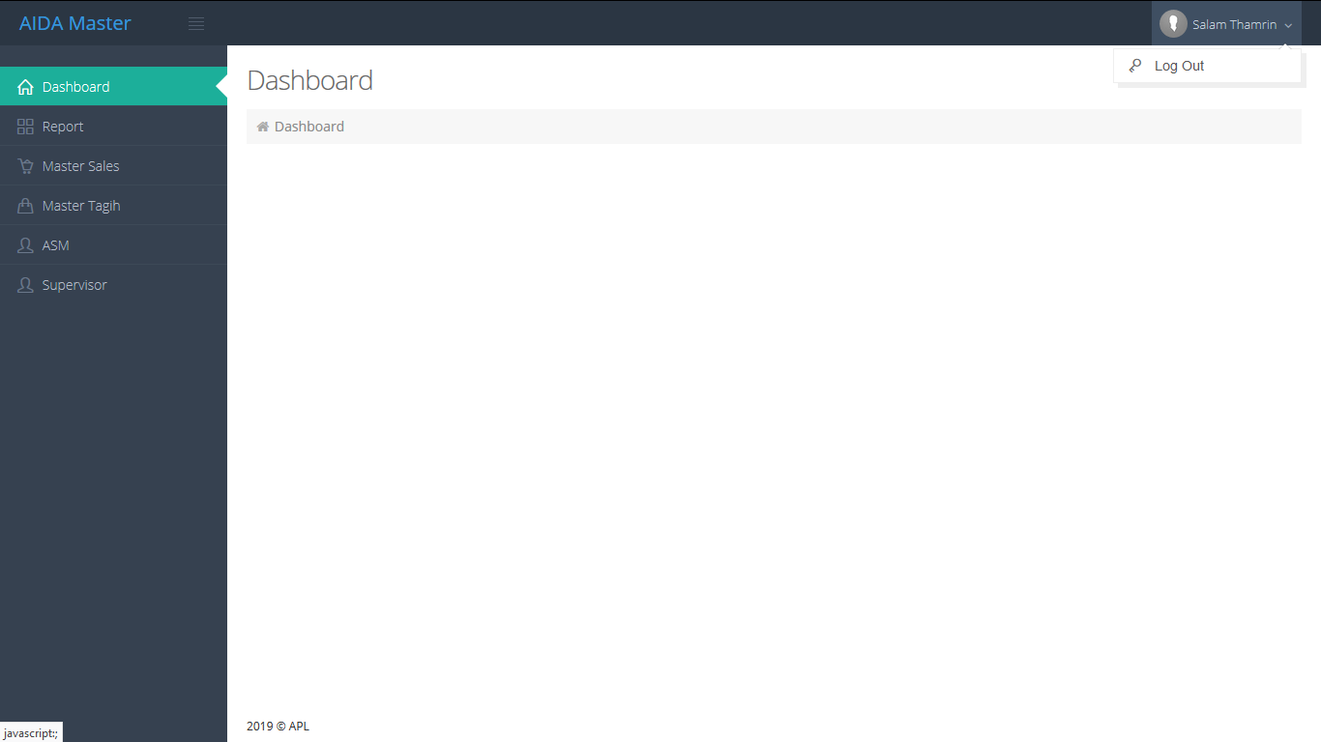

# Mengakhiri Aplikasi

Untuk mengakhiri aplikasi, arakan *cursor* ke nama pengguna yang sedang login di pojok kanan atas, kemudian klik tombol “Log Out”. Setelah berhasil keluar, pengguna akan diarahkan kembali ke halaman awal AIDA Master.



# Menu Report

Pada menu ini pengguna dapat mengakses halaman “Incentive Sales” dan “Incentive Collection”. Terdapat dua sub menu di bawah menu “Report” pada *sidebar* aplikasi untuk mengakses salah satu dari dua halaman tersebut.

## Halaman Incentive Sales

Pada halaman ini pengguna dapat melihat rekap *incentive sales* sesuai dengan hirarkinya dengan tampilan sebagai berikut.

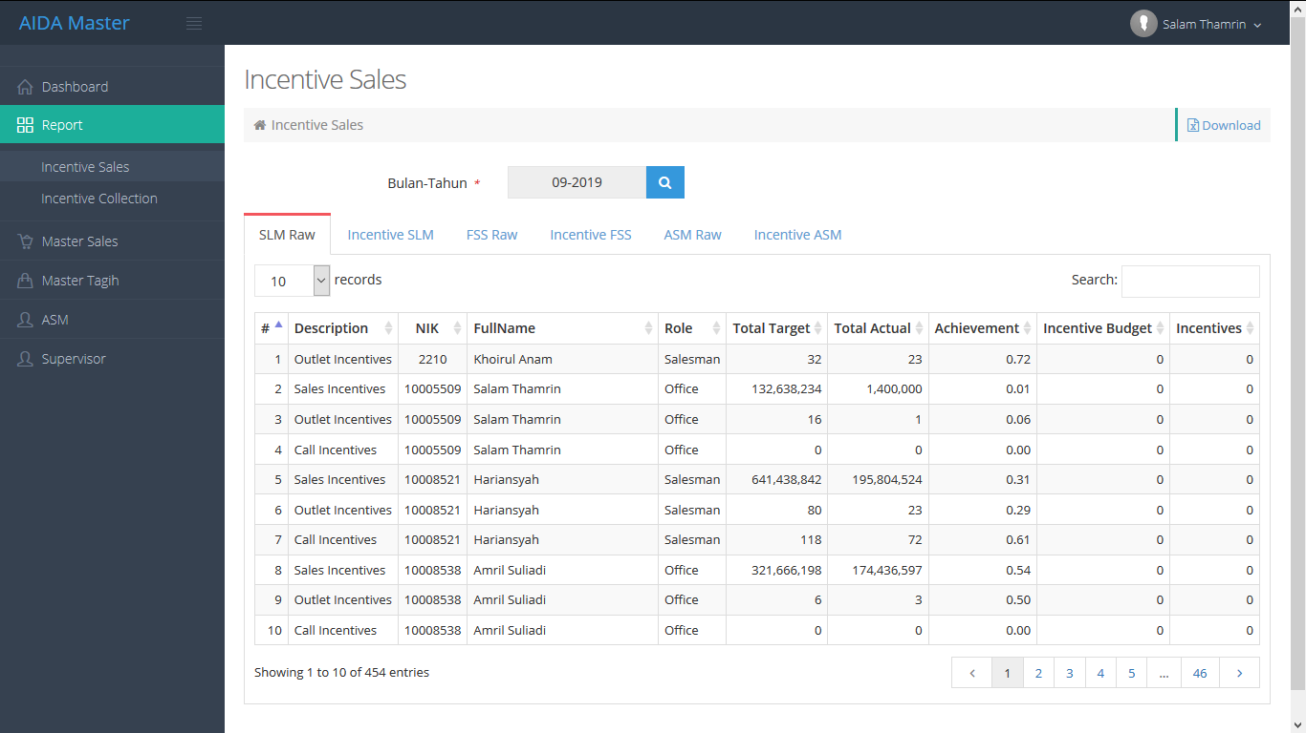

Terdapat 6 tab yang berisi rekap data yang berbeda yaitu:

1. “SLM Raw” menampilkan komponen perhitungan insentif salesman.
2. “Incentive SLM” menampilkan ringkasan jumlah insentif yang diterima salesman.
3. “FSS Raw” menampilkan komponen perhitungan insentif supervisor.
4. “Incentive FSS” menampilkan ringkasan jumlah insentif yang diterima supervisor.
5. “ASM Raw” menampilkan komponen perhitungan insentif ASM.
6. “Incentive ASM” menampilkan ringkasan jumlah insentif yang diterima ASM.

Tab “ASM Raw” dan “Incentive ASM” hanya muncul ketika pilihan “Bulan-Tahun” diisi dengan bulan 3, 6, 9 atau 12 saja (per *quarter*).

Pada halaman Incentive Sales terdapat beberapa fungsi navigasi, diantaranya:

1. Input “Bulan-Tahun” untuk menentukan rekap pada bulan dan tahun berapa yang ingin disajikan.
2. Tombol “Download” untuk download dan menyimpan data yang disajikan kedalam bentuk file excel.
3. Pilihan “n records” untuk menampilkan data sesuai jumlah baris diinginkan yaitu 10, 50 atau 100
4. Input “search” untuk melakukan pencarian berdasarkan kata kunci tertentu.
5. Tombol nomor halaman pada kanan bawah untuk menampilkan baris data sesuai halaman yang diinginkan.

## Halaman Incentive Collection

Pada halaman ini pengguna dapat melihat rekap *incentive collection* sesuai dengan hirarkinya dengan tampilan sebagai berikut.

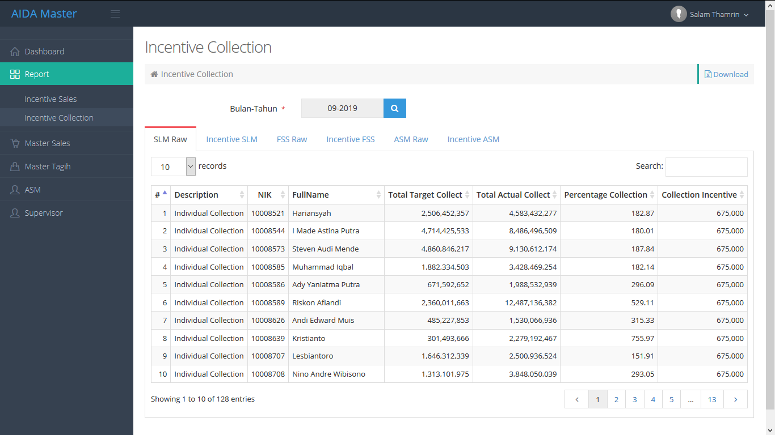

Terdapat 6 tab yang berisi rekap data yang berbeda yaitu:

1. “SLM Raw” menampilkan komponen perhitungan *collection* salesman.
2. “Incentive SLM” menampilkan ringkasan jumlah *collection* yang diterima salesman.
3. “FSS Raw” menampilkan komponen perhitungan *collection* supervisor.
4. “Incentive FSS” menampilkan ringkasan jumlah *collection* yang diterima supervisor.
5. “ASM Raw” menampilkan komponen perhitungan *collection* ASM.
6. “Incentive ASM” menampilkan ringkasan jumlah *collection* yang diterima ASM.

Tab “ASM Raw” dan “Incentive ASM” hanya muncul ketika pilihan “Bulan-Tahun” diisi dengan bulan 3, 6, 9 atau 12 saja (per *quarter*).

Pada halaman Incentive Collection terdapat beberapa fungsi navigasi, diantaranya:

1. Input “Bulan-Tahun” untuk menentukan rekap pada bulan dan tahun berapa yang ingin disajikan.
2. Tombol “Download” untuk download dan menyimpan data yang disajikan kedalam bentuk file excel.
3. Pilihan “n records” untuk menampilkan data sesuai jumlah baris diinginkan yaitu 10, 50 atau 100
4. Input “search” untuk melakukan pencarian berdasarkan kata kunci tertentu.
5. Tombol nomor halaman pada kanan bawah untuk menampilkan baris data sesuai halaman yang diinginkan.

# Menu Master Sales

Pada menu ini pengguna dapat mengakses halaman Hirarki Sales dan Master List Sales. Terdapat dua submenu “Hirarki” dan “Master List” yang bias diakses pada sidebar aplikasi di bawah menu “Master Sales”. Submenu “Hirarki” untuk menuju halaman Hirarki Sales dan submenu “master list” untuk menuju halaman Master List Sales.

## Halaman Hirarki Sales

Pada halaman ini pengguna dapat melihat daftar BUM, NSM, ASM, Supervisor dan Salesman yang ada pada hirarkinya. Berikut ini tampilan halaman Hirarki Sales.

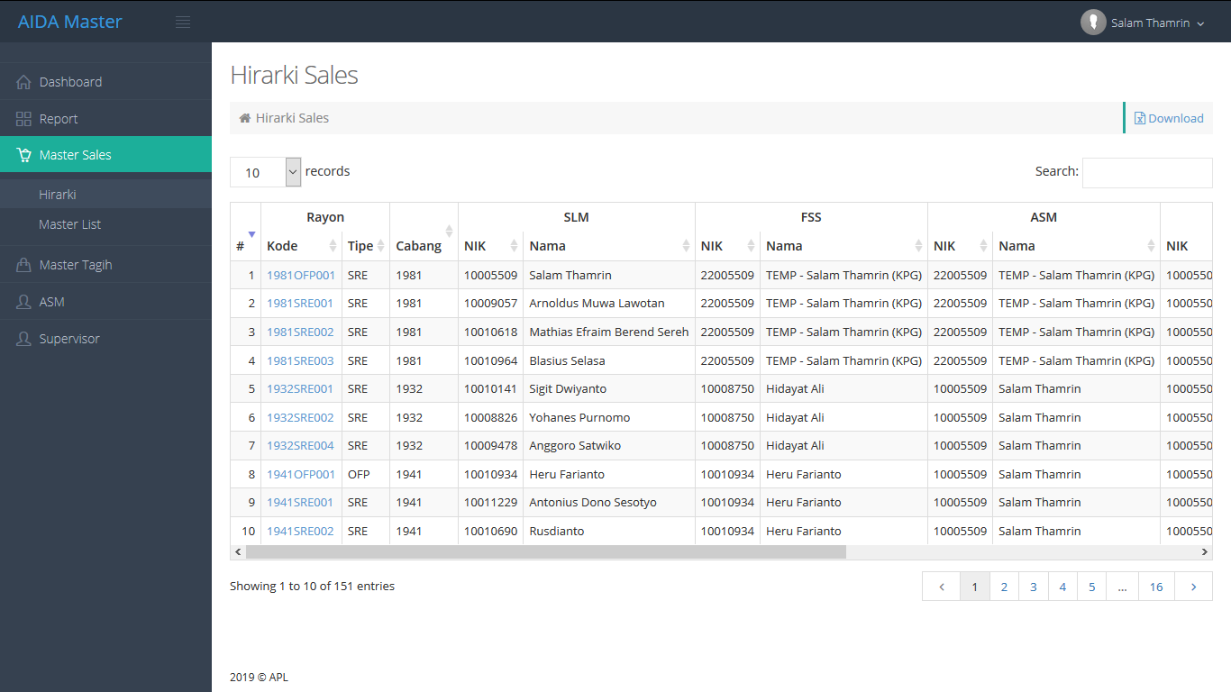

Pada halaman Hirarki Sales terdapat beberapa fungsi navigasi, diantaranya:

1. Tombol “Download” untuk download dan menyimpan data yang disajikan kedalam bentuk file excel.
2. Pilihan “n records” untuk menampilkan data sesuai jumlah baris diinginkan yaitu 10, 50 atau 100
3. Input “search” untuk melakukan pencarian berdasarkan kata kunci tertentu.
4. Tombol nomor halaman pada kanan bawah untuk menampilkan baris data sesuai halaman yang diinginkan.

## Halaman Master List Sales

Pada halaman ini pengguna dapat melihat daftar Customer, Salesman dan Supervisor yang ada pada hirarkinya. Berikut ini tampilan halaman Master List Sales.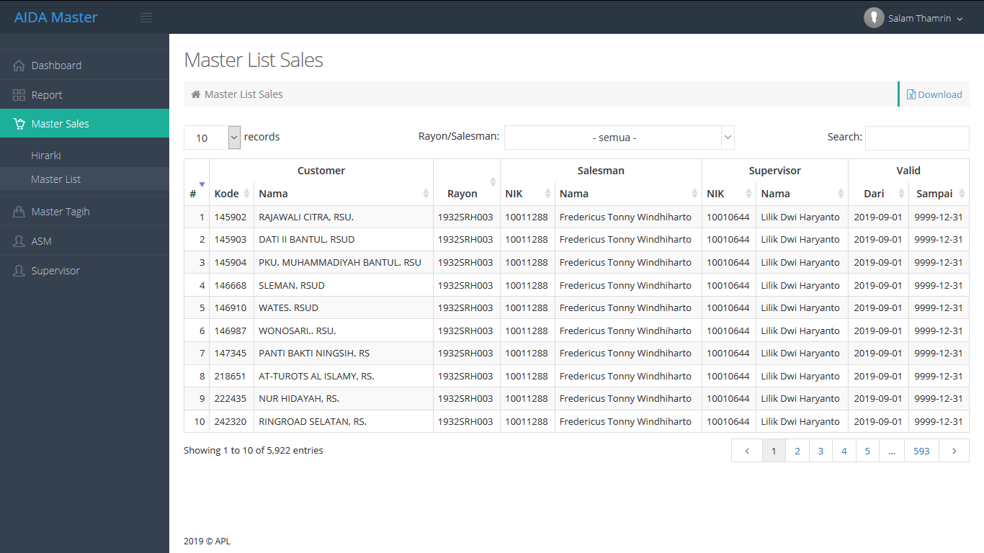

Pada halaman Master List Sales terdapat beberapa fungsi navigasi, diantaranya:

1. Tombol “Download” untuk download dan menyimpan data yang disajikan kedalam bentuk file excel.
2. Pilihan “n records” untuk menampilkan data sesuai jumlah baris diinginkan yaitu 10, 50 atau 100
3. Input “search” untuk melakukan pencarian berdasarkan kata kunci tertentu.
4. Tombol nomor halaman pada kanan bawah untuk menampilkan baris data sesuai halaman yang diinginkan.
5. Pilihan “Rayon/Salesman” untuk melakukan *filter* dan menampilkan data yang ada pada Rayon atau Salesman tertentu saja.

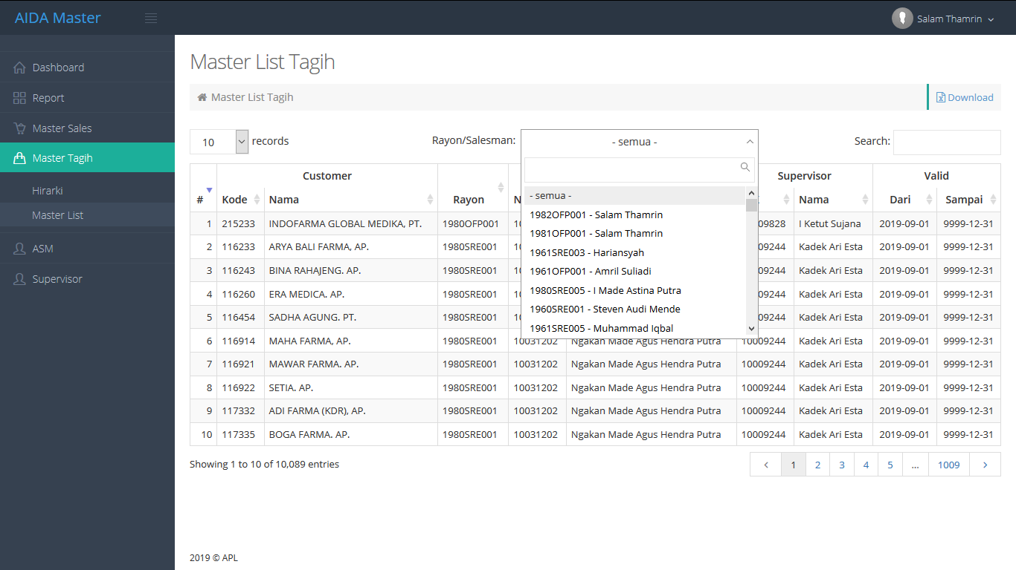

# Menu Master Tagih

Pada menu ini pengguna dapat mengakses halaman Hirarki Tagih dan Master List Tagih. Terdapat dua sub menu yang bias diakses pada sidebar aplikasi di bawah menu “Master Sales” yaitu “Hirarki” untuk menuju halaman Hirarki Sales dan “Master List” untuk menuju halaman Master List Sales.

## Halaman Hirarki Tagih

Pada menu ini pengguna dapat melihat daftar NSM, ASM, Supervisor, Salesman, Collector, AR Controller dan SPV AR Controller yang ada pada hirarkinya. Berikut ini tampilan halaman Hirarki Tagih.

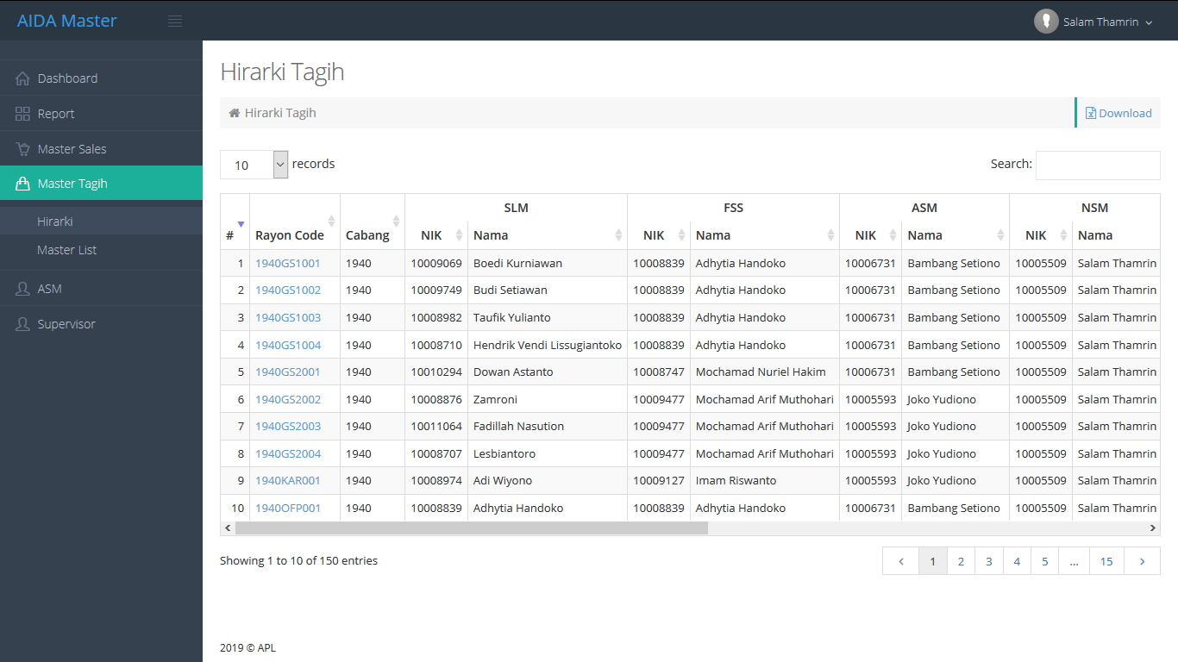

Pada halaman Hirarki Tagih terdapat beberapa fungsi navigasi, diantaranya:

1. Tombol “Download” untuk download dan menyimpan data yang disajikan kedalam bentuk file excel.
2. Pilihan “n records” untuk menampilkan data sesuai jumlah baris diinginkan yaitu 10, 50 atau 100
3. Input “search” untuk melakukan pencarian berdasarkan kata kunci tertentu.
4. Tombol nomor halaman pada kanan bawah untuk menampilkan baris data sesuai halaman yang diinginkan.

## Halaman Master List Tagih

Pada menu ini pengguna dapat melihat daftar Customer, Salesman dan Supervisor sesuai rayon tagih yang ada pada hirarkinya. Berikut ini tampilan halaman Master List Tagih.

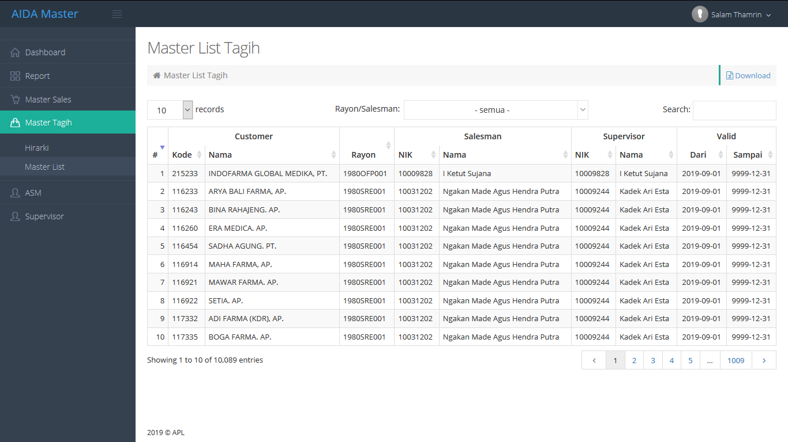

Pada halaman Master List Tagih terdapat beberapa fungsi navigasi, diantaranya:

1. Tombol “Download” untuk download dan menyimpan data yang disajikan kedalam bentuk file excel.
2. Pilihan “n records” untuk menampilkan data sesuai jumlah baris diinginkan yaitu 10, 50 atau 100
3. Input “search” untuk melakukan pencarian berdasarkan kata kunci tertentu.
4. Tombol nomor halaman pada kanan bawah untuk menampilkan baris data sesuai halaman yang diinginkan.
5. Pilihan “Rayon/Salesman” untuk melakukan *filter* dan menampilkan data yang ada pada Rayon atau Salesman tertentu saja.



# Halaman ASM

Pada halaman ini pengguna dapat melihat daftar ASM yang ada pada hirarkinya dengan tampilan sebagai berikut.

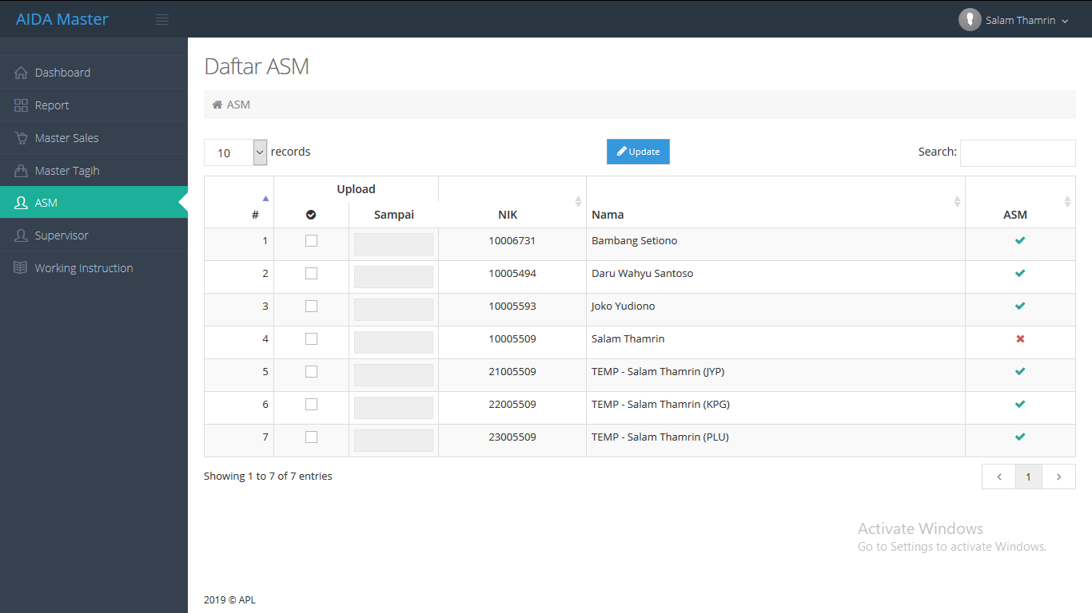

Terdapat beberapa pada halaman Daftar ASM kolom yaitu:

1. Kolom “#” merupakan nomor baris data.
2. Kolom “Upload” menujukan ASM tersebut diperbolehkan atau tidak untuk upload hirarki sales dan master list sales pada saat itu dengan kewenangannya ada pada NSM.
3. Kolom “NIK” menunjukan NIK ASM tersebut.
4. Kolom “Nama” menunjukan Nama ASM tersebut.
5. Kolom “ASM” menunjukan jabatan penuh sebagai supervisor atau hanya data *temporary*.

Pada halaman ASM terdapat beberapa fungsi navigasi, diantaranya:

1. Pilihan “n records” untuk menampilkan data sesuai jumlah baris diinginkan yaitu 10, 50 atau 100
2. Input “search” untuk melakukan pencarian berdasarkan kata kunci pada kolom “NIK” dan “Nama”.
3. Tombol nomor halaman pada kanan bawah untuk menampilkan baris data sesuai halaman yang diinginkan.
4. Tombol “update” untuk menentukan ASM tertentu boleh atau tidak untuk melakukan upload hirarki dan master list sales. Pengguna **terlebih dahulu harus melakukan *check* atau *uncheck*** dan menentukan tanggal batas akhir upload yang diizinkan.

Berikut adalah tampilan setelah pengguna berhasil melakukan update terhadap ASM.

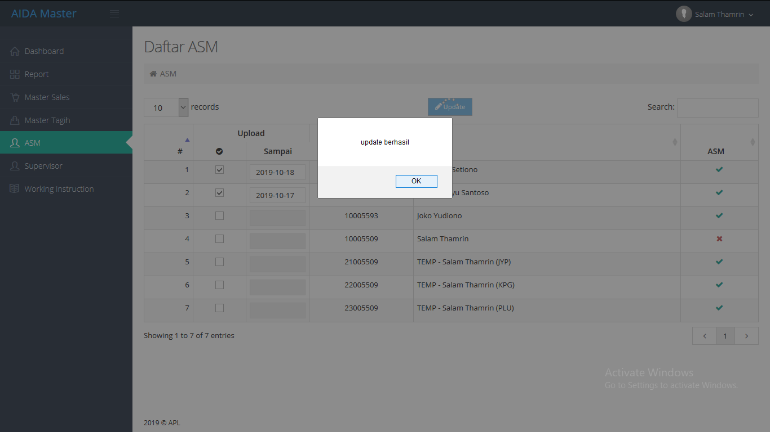

# Halaman Supervisor

Pada halaman ini pengguna dapat melihat daftar Supervisor yang ada pada hirarkinya dengan tampilan sebagai berikut.

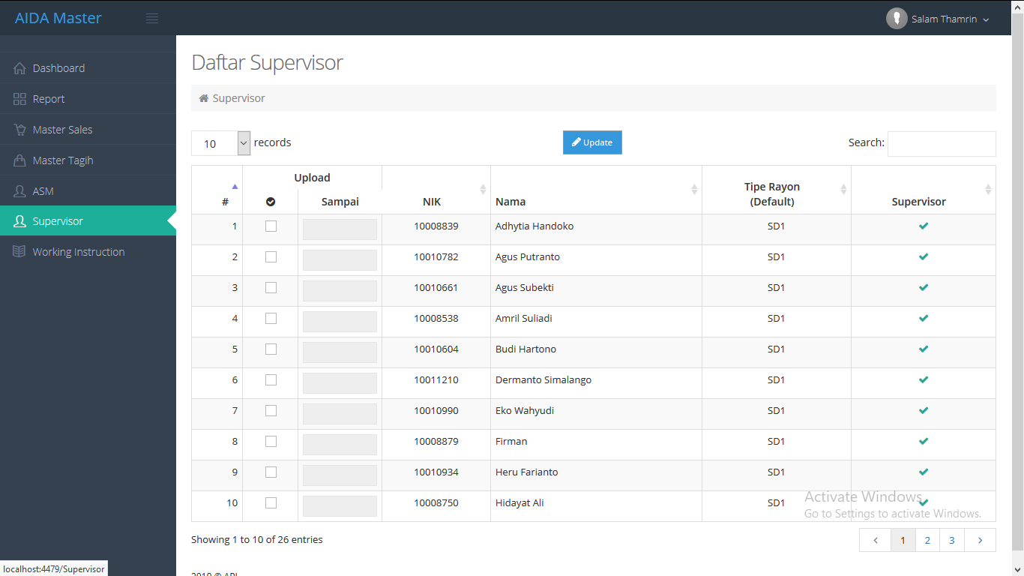

Terdapat beberapa kolom pada Daftar Supervisor kolom yaitu:

1. Kolom “#” merupakan nomor baris data.
2. Kolom “Upload” menujukan Supervisor tersebut diperbolehkan atau tidak untuk upload hirarki sales dan master list sales beserta tanggal terakhir upload yang diizinkan, dengan kewenangannya ada pada NSM.
3. Kolom “NIK” menunjukan NIK Supervisor tersebut.
4. Kolom “Nama” menunjukan Nama Supervisor tersebut.
5. Kolom “Tipe Rayon (Default)” menunjukan tipe rayon supervisor pada saat awal didaftarkan
6. Kolom “Supervisor” menunjukan jabatan penuh sebagai supervisor atau hanya data *temporary*.

Pada halaman Supervisor terdapat beberapa fungsi navigasi, diantaranya:

1. Pilihan “n records” untuk menampilkan data sesuai jumlah baris diinginkan yaitu 10, 50 atau 100
2. Input “search” untuk melakukan pencarian berdasarkan kata kunci pada kolom “NIK” dan “Nama”.
3. Tombol nomor halaman pada kanan bawah untuk menampilkan baris data sesuai halaman yang diinginkan.
4. Tombol “update” untuk menentukan Supervisor tertentu boleh atau tidak untuk melakukan upload hirarki dan master list sales. Pengguna **terlebih dahulu harus melakukan *check* atau *uncheck*** dan menentukan tanggal batas akhir upload yang diizinkan.

Berikut adalah tampilan setelah pengguna berhasil melakukan update terhadap Supervisor.

